Общество с ограниченной ответственностью
Архитектурная мастерская
«Городское планирование»
Заказчик:
Администрация Невьянского городского округа

Проект межевания территории «Комплексное благоустройство дворовой территории многоквартирных домов № 38, № 40,
№ 42 по улице Матвеева, № 23 по улице Максима Горького в городе Невьянске Свердловской области»
Проект межевания территории
Основная часть проекта межевания территории

 |  | МК - 31 – ЭА - 23 – ПМ
 |  | Том 1
 |  | Директор | О.В. Чемякина
 | 2023

Список разработчиков
Должность | Фамилия | Подпись
Руководитель проекта | М.Н.Попов
Главный архитектор проекта | М.Е.Гилева
Специалист отдела территориального планирования | Е.В.Карпова

Состав документации по планировке территории

№ | Наименование | Масштаб | Количество листов | Гриф секретности
Материалы основной (утверждаемой) части проекта межевания территории
I | Текстовые материалы
1 | Пояснительная записка.  Основная часть проекта межевания территории. Том 1 | - | 20
II | Графические материалы
1 | Чертеж межевания территории | М 1:2000 | 1
Материалы по обоснованию проекта межевания территории
III | Текстовые материалы
1 | Пояснительная записка.  Материалы по обоснованию проекта межевания территории. Том 2 | М 1:2000 | 9
I | Графические материалы
1 | Схема границ существующих земельных участков и объектов капитального строительства | М 1:2000 | 1

Содержание
Введение 5
1 Перечень и сведения о площади образуемых земельных участков, в том числе возможные способы их образования 7
2. Перечень и сведения о площади образуемых земельных участков, которые будут отнесены к территориям общего пользования или имуществу общего пользования, в том числе в отношении которых предполагаются резервирование и (или) изъятие для государственных или муниципальных нужд 9
3. Вид разрешенного использования образуемых земельных участков 10
4. Сведения о границах территории, в отношении которой утвержден проект межевания, содержащие перечень координат характерных точек этих границ в системе координат, используемой для ведения Единого государственного реестра недвижимости. 11

Введение
Проект межевания территории «Комплексное благоустройство дворовой территории многоквартирных домов № 38, № 40, № 42 по улице Матвеева, № 23 по улице Максима Горького в городе Невьянске Свердловской области» разработан на основании Постановления главы Невьянского городского округа «О принятии решения о подготовке проекта межевания территории «Комплексное благоустройство дворовой территории многоквартирных домов № 38, № 40, № 42 по улице Матвеева, № 23 по улице Максима Горького в городе Невьянске Свердловской области» от 31.01.2023 № 13-гп (Приложение 1), в соответствии с техническим заданием (Приложение 2).
При разработке настоящего проекта учтены следующие нормативные правовые акты и нормативные материалы:
- Градостроительный кодекс Российской Федерации;
- Земельный кодекс Российской Федерации;
- приказ Федеральной службы государственной регистрации, кадастра и картографии от 10.11.2020 года № П/0412 «Об утверждении классификатора видов разрешенного использования земельных участков»;
- постановление Правительства Свердловской области от 15.03.2010 № 380-ПП «Об утверждении нормативов градостроительного проектирования Свердловской области» (далее Региональные нормативы);
- свод правил СП 42.13330.2016 «Свод правил. Градостроительство. Планировка и застройка городских и сельских поселений. Актуализированная редакция СНиП 2.07.01-89*»;
- решение Думы Невьянского городского округа от 23.06.2020 № 58 «Об утверждении генерального плана Невьянского городского округа», решение Думы Невьянского городского округа от 23.09.2020 № 82 «О внесении изменений в Генеральный план Невьянского городского округа и признании, утратившим силу, некоторые решения Думы Невьянского городского округа» (далее Генеральный план);
- решение Думы Невьянского городского округа от 23.06.2020 № 56 «О внесении изменений в Правила землепользования и застройки Невьянского городского округа, утвержденные решением Думы Невьянского городского округа от 26.06.2019 № 66» (далее Правила землепользования и застройки);
- решение Думы Невьянского городского округа от 28.06.2017 № 127 «Об утверждении местных нормативов градостроительного проектирования Невьянского городского округа» (далее Местные нормативы)
- кадастровый план территории;
- топографическая основа в масштабе 1:2000.
Документация по планировке территории выполнена в системе координат МСК-66.
Цель разработки проекта межевания территории:
- определение местоположения границ изменяемых земельных участков многоквартирных домов, образование земельных участков под многоквартирными домами путем их перераспределения, определенных границей проектирования и последующим проведением работ по благоустройству данной территории.

1 Перечень и сведения о площади образуемых земельных участков, в том числе возможные способы их образования
Проектируемая территория расположена в центральной части города Невьянска. Территория проектирования ограничена улицами Матвеева и Максима Горького (юго-западная часть 66:15:1501020 кадастрового квартала).
Площадь проектирования составляет 1,76 га.
На территории проектирования установлены красные линии. Для обеспечения выполнения всего комплекса работ предусматривается образование 4-х земельных участков для существующей среднеэтажной жилой застройки. Формирование земельных участков выполнено с учетом фактического использования территории в границах красных линий.
Перечень образуемых земельных участков приведен в таблице 1.

Таблица 1
Перечень образуемых земельных участков
Обозначение  земельного участка | Площадь (Р), кв.м | Вид разрешенного использования земельного участка* | Способ образования земельного участка | Категория земель
ЗУ:1 | 5458 | Среднеэтажная жилая застройка (код 2.5) | Перераспределение земельного участка 66:15:1501020:169** с землями, находящимися в государственной или муниципальной собственности (неразграниченные земли 66:15:1501020 кадастрового квартала) | земли населенных пунктов
ЗУ:2 | 3019 | Среднеэтажная жилая застройка (код 2.5) | Перераспределение земельного участка 66:15:1501020:168** с землями, находящимися в государственной или муниципальной собственности (неразграниченные земли 66:15:1501020 кадастрового квартала) | земли населенных пунктов
ЗУ:3 | 4062 | Среднеэтажная жилая застройка (код 2.5) | Перераспределение земельного участка 66:15:1501020:167** с землями, находящимися в государственной или муниципальной собственности (неразграниченные земли 66:15:1501020 кадастрового квартала) | земли населенных пунктов
ЗУ:4 | 4951 | Среднеэтажная жилая застройка (код 2.5) | Перераспределение земельного участка 66:15:1501020:148** с землями, находящимися в государственной или муниципальной собственности (неразграниченные земли 66:15:1501020 кадастрового квартала) | земли населенных пунктов
Примечание.
*Вид разрешенного использования назначен в соответствии с Правилами землепользования и застройки и с Приказом Федеральной службы государственной регистрации, кадастра и картографии от 10.11.2020 года № П/0412 «Об утверждении классификатора видов разрешенного использования земельных участков»
**Кадастровый участок подлежит снятию с учета

2. Перечень и сведения о площади образуемых земельных участков, которые будут отнесены к территориям общего пользования или имуществу общего пользования, в том числе в отношении которых предполагаются резервирование и (или) изъятие для государственных или муниципальных нужд
Проектом не запланировано образование земельных участков, которые будут отнесены к территориям общего пользования.
Перечень земельных участков, на которых запланировано установить публичный сервитут приведен в таблице 2

Таблица 2
Ведомость проектируемых сервитутов
Условный или кадастровый номер земельного участка, в отношении которого предусмотрен сервитут | Назначение сервитута* | Площадь проектная, кв м
ЗУ:1 | Строительство, реконструкция, эксплуатация, капитальный ремонт объектов тепловых сетей | 39
ЗУ:2 | Строительство, реконструкция, эксплуатация, капитальный ремонт объектов тепловых сетей | 641
ЗУ:3 | Строительство, реконструкция, эксплуатация, капитальный ремонт объектов тепловых сетей | 223
ЗУ:4 | Строительство, реконструкция, эксплуатация, капитальный ремонт объектов тепловых сетей | 205
* в соответствии с пунктом 1, статья 39_37 Земельного кодекса Российской Федерации

3. Вид разрешенного использования образуемых земельных участков
Согласно данным Правил землепользования и застройки проектируемая территория представлена зоной Ж-6.1 – зона размещения среднеэтажной многоквартирной жилой застройки с объектами обслуживания.
Вид разрешенного использования образуемых земельных участков для многоквартирных домов принят в соответствии с основным видом разрешенного использования земельных участков территориальной зоны Ж-6.1 - Среднеэтажная жилая застройка (код 2.5).
Вид разрешенного использования земельных участков приведен в таблице 1, в соответствии с приказом Федеральной государственной регистрации, кадастра и картографии от 10.11.2020 года № П/0412 «Об утверждении классификатора видов разрешенного использования земельных участков» (с изменениями на 23 июня 2022 года)

4. Сведения о границах территории, в отношении которой утвержден проект межевания, содержащие перечень координат характерных точек этих границ в системе координат, используемой для ведения Единого государственного реестра недвижимости.

Таблица 3
Перечень координат характерных точек границы проектирования
Номер поворотной точки | X (м) | Y (м)
1 | 463306,76 | 1509213,41
2 | 463304,74 | 1509364,17
3 | 463211,74 | 1509360,74
4 | 463212,21 | 1509341,36
5 | 463185,61 | 1509340,28
6 | 463184,93 | 1509312,23
7 | 463189,08 | 1509207,36
1 | 463306,76 | 1509213,41

Таблица 4
Перечень координат характерных точек образуемого земельного участка ЗУ:1
Номер поворотной точки | X (м) | Y (м)
1 | 463217,13 | 1509209,03
2 | 463301,81 | 1509213,24
3 | 463306,83 | 1509213,41
4 | 463305,87 | 1509282,11
5 | 463265,26 | 1509280,60
6 | 463238,00 | 1509279,58
7 | 463239,28 | 1509245,17
8 | 463215,82 | 1509244,30
1 | 463217,13 | 1509209,03

Таблица 5
Перечень координат характерных точек образуемого земельного участка ЗУ:2
Номер поворотной точки | X (м) | Y (м)
19 | 463262,98 | 1509342,17
5 | 463265,26 | 1509280,60
4 | 463305,87 | 1509282,11
9 | 463304,73 | 1509364,17
10 | 463281,54 | 1509363,31
11 | 463281,57 | 1509362,23
12 | 463281,74 | 1509356,53
13 | 463281,91 | 1509350,79
14 | 463282,10 | 1509342,84
15 | 463273,76 | 1509342,54
16 | 463271,76 | 1509342,47
17 | 463267,76 | 1509342,34
18 | 463265,76 | 1509342,27
19 | 463262,98 | 1509342,17

Таблица 6
Перечень координат характерных точек образуемого земельного участка ЗУ:3
Номер поворотной точки | X (м) | Y (м)
20 | 463211,74 | 1509360,71
21 | 463212,21 | 1509341,36
22 | 463213,76 | 1509299,76
23 | 463237,22 | 1509300,64
6 | 463238,00 | 1509279,58
5 | 463265,26 | 1509280,60
19 | 463262,98 | 1509342,17
18 | 463265,76 | 1509342,27
17 | 463267,76 | 1509342,34
16 | 463271,76 | 1509342,47
15 | 463273,76 | 1509342,54
14 | 463282,10 | 1509342,84
13 | 463281,91 | 1509350,79
12 | 463281,74 | 1509356,53
11 | 463281,57 | 1509362,23
10 | 463281,54 | 1509363,31
20 | 463211,74 | 1509360,71

Таблица 7
Перечень координат характерных точек образуемого земельного участка ЗУ:4
Номер поворотной точки | X (м) | Y (м)
25 | 463184,93 | 1509312,23
26 | 463190,45 | 1509207,70
1 | 463217,13 | 1509209,03
8 | 463215,82 | 1509244,30
7 | 463239,28 | 1509245,17
6 | 463238,00 | 1509279,58
23 | 463237,22 | 1509300,64
22 | 463213,76 | 1509299,76
21 | 463212,21 | 1509341,36
24 | 463185,61 | 1509340,28
25 | 463184,93 | 1509312,23

Таблица 8
Перечень координат характерных точек сервитута на земельный участок ЗУ:1
Номер поворотной точки | X (м) | Y (м)
1 | 463295,18 | 1509281,71
2 | 463301,18 | 1509281,93
3 | 463301,18 | 1509275,38
4 | 463295,18 | 1509275,33
1 | 463295,18 | 1509281,71

Таблица 9
Перечень координат характерных точек сервитута на земельный участок ЗУ:2
Номер поворотной точки | X (м) | Y (м)
1 | 463264,45 | 1509302,52
2 | 463265,99 | 1509302,57
3 | 463265,26 | 1509335,77
4 | 463265,25 | 1509342,25
5 | 463265,76 | 1509342,27
6 | 463267,76 | 1509342,34
7 | 463271,25 | 1509342,45
8 | 463271,26 | 1509335,88
9 | 463271,99 | 1509302,72
10 | 463280,52 | 1509302,91
11 | 463280,49 | 1509298,94
12 | 463292,22 | 1509299,40
13 | 463292,00 | 1509303,27
14 | 463292,00 | 1509309,51
15 | 463298,00 | 1509309,70
16 | 463298,00 | 1509303,45
17 | 463298,22 | 1509299,58
18 | 463305,63 | 1509299,98
19 | 463305,71 | 1509293,92
20 | 463300,75 | 1509293,73
21 | 463301,18 | 1509281,93
22 | 463295,18 | 1509281,71
23 | 463295,18 | 1509281,88
24 | 463294,76 | 1509293,49
25 | 463274,45 | 1509292,70
26 | 463274,48 | 1509296,77
27 | 463264,67 | 1509296,51
1 | 463264,45 | 1509302,52

Таблица 10
Перечень координат характерных точек сервитута на земельный участок ЗУ:3
Номер поворотной точки | X (м) | Y (м)
1 | 463213,61 | 1509303,63
2 | 463214,67 | 1509303,63
3 | 463214,90 | 1509300,99
4 | 463245,76 | 1509302,00
5 | 463264,45 | 1509302,52
6 | 463264,67 | 1509296,51
7 | 463245,93 | 1509296,00
8 | 463237,40 | 1509295,72
9 | 463237,22 | 1509300,64
10 | 463213,76 | 1509299,76
1 | 463213,61 | 1509303,63
11 | 463265,21 | 1509347,12
12 | 463271,21 | 1509347,30
13 | 463271,25 | 1509342,57
14 | 463271,25 | 1509342,45
15 | 463267,76 | 1509342,34
16 | 463265,76 | 1509342,27
17 | 463265,25 | 1509342,25
18 | 463265,25 | 1509342,55
11 | 463265,21 | 1509347,12

Таблица 11
Перечень координат характерных точек сервитута на земельный участок ЗУ:4
Номер поворотной точки | X (м) | Y (м)
1 | 463200,57 | 1509303,63
2 | 463213,61 | 1509303,63
3 | 463213,76 | 1509299,76
4 | 463237,22 | 1509300,64
5 | 463237,40 | 1509295,72
6 | 463209,42 | 1509294,81
7 | 463209,17 | 1509297,63
8 | 463200,86 | 1509297,63
1 | 463200,57 | 1509303,63

Приложение 1
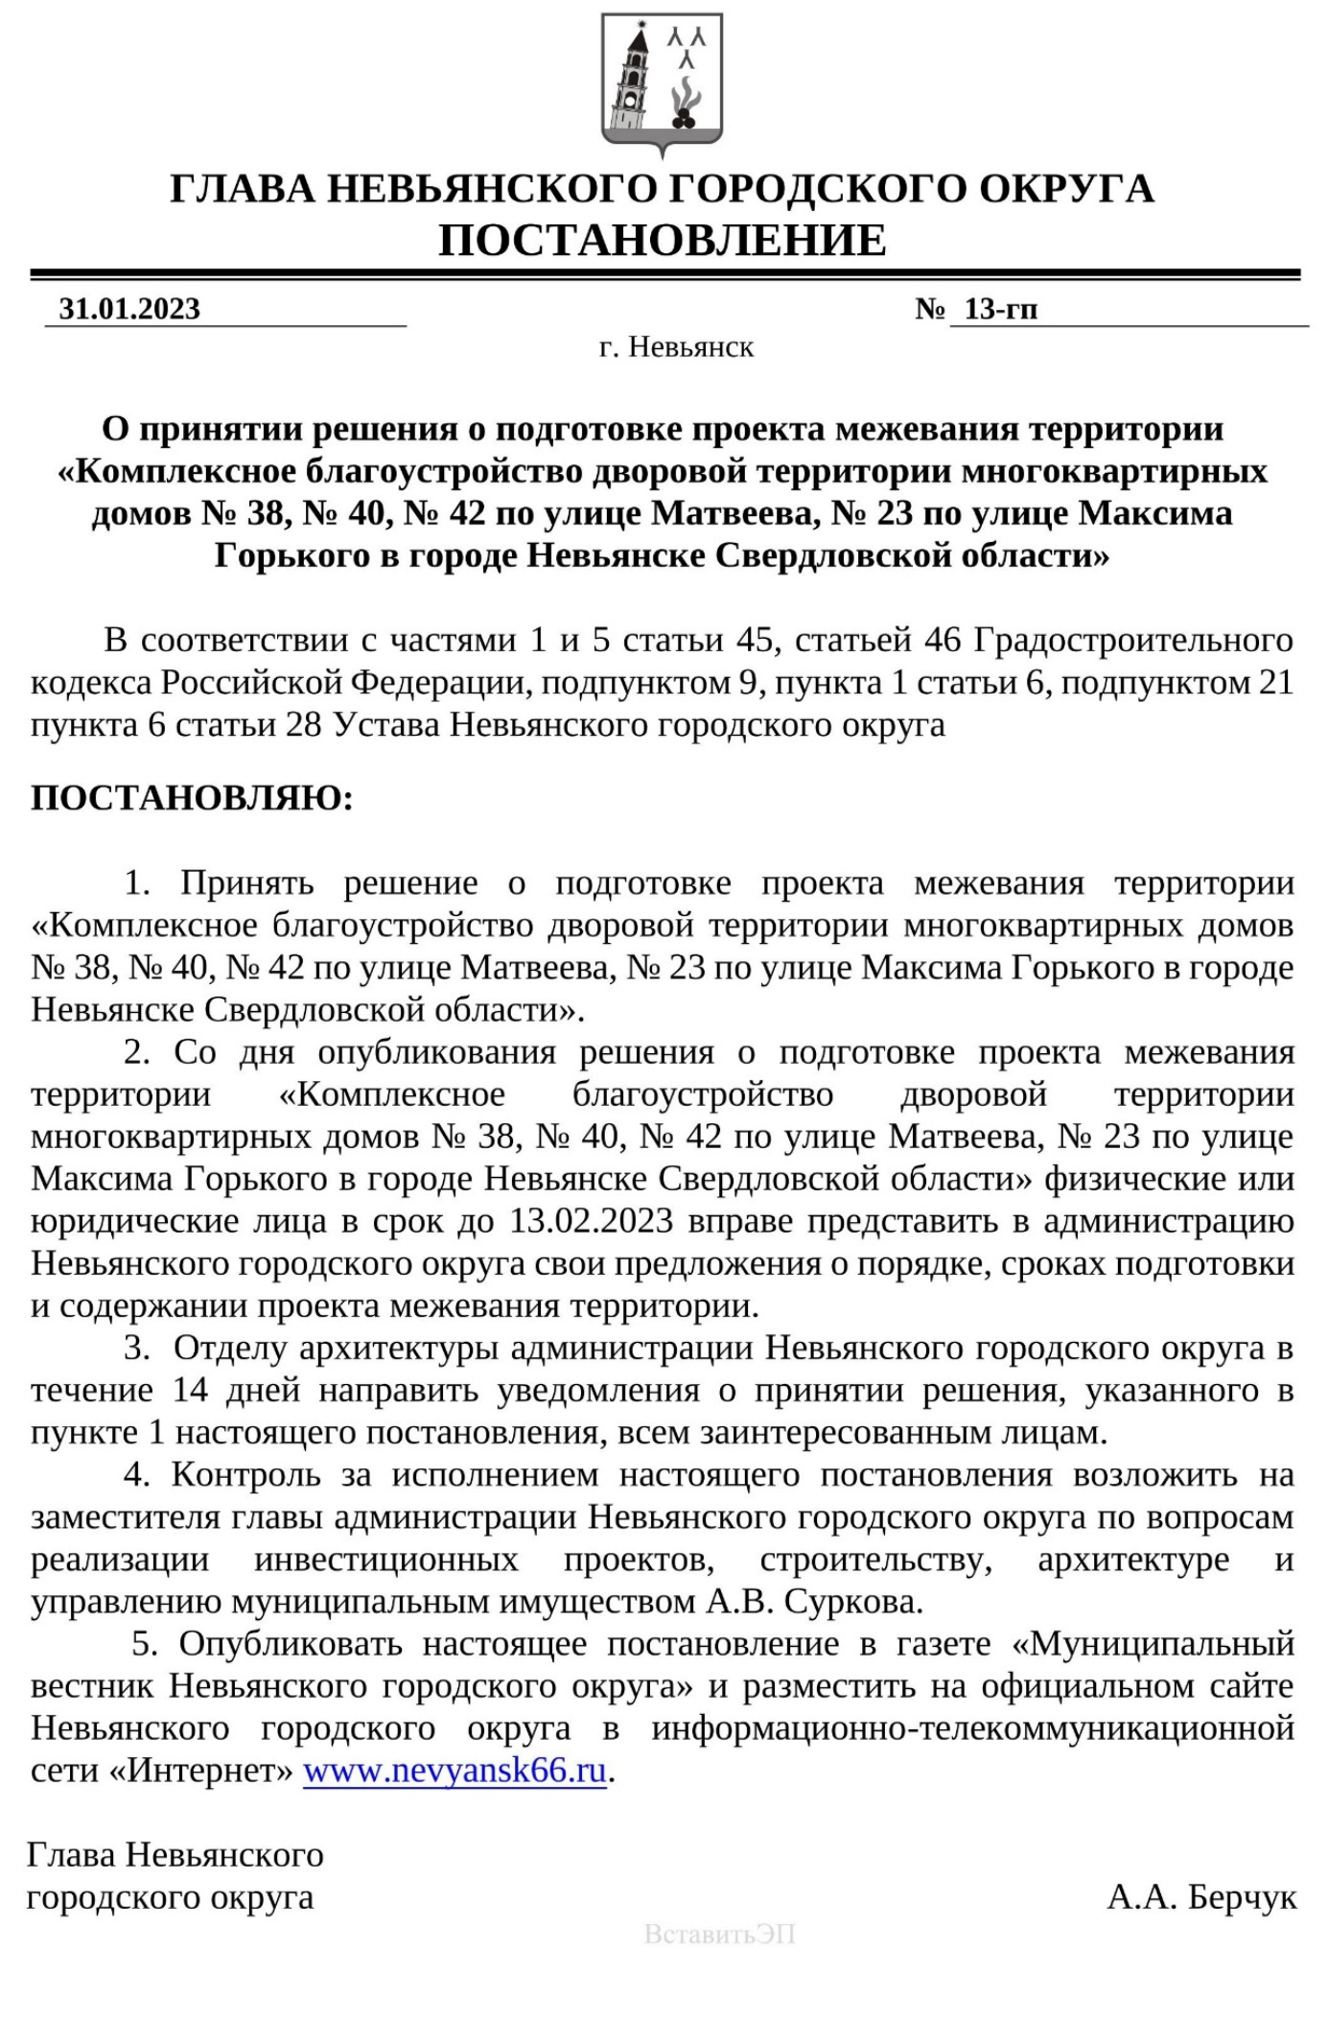

Приложение 2
